# «Развитие эмоционального интеллекта у дошкольников с ОНР с помощью дидактических игр»

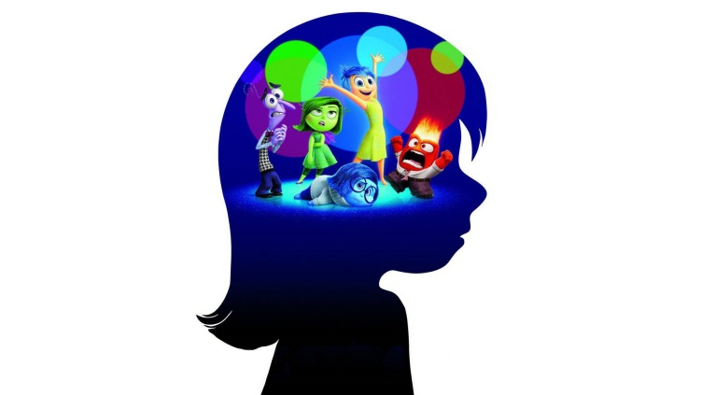

Учитель логопед:

Нечаева О.А.

# *Эмоциональный интеллект у ребёнка* — это способность понимать и различать свои эмоции, идентифицировать чувства окружающих и управлять своим эмоциональным состоянием.

# Развитие эмоционального интеллекта у детей с ОНР имеет особое значение.

# Дети этой категории страдают от недостаточного словарного запаса, обилия аграмматизмов, испытывают затруднения в выражении эмоциональносмыслового высказывания.

# Их речь монотонная, невыразительная, эмоционально неокрашенная. Связная речь также страдает.

# Для развития эмоционального интеллекта у детей с ОНР можно использовать различные дидактические игры:

# Игра на развитие лексико-грамматического строя:

**Игра «Посчитаем»**

**Цель**: упражнять в согласовании существительных с числительными 1-2-5.

**Оборудование:** карточки с изображением девочек и мальчиков, выражающих разные эмоции.

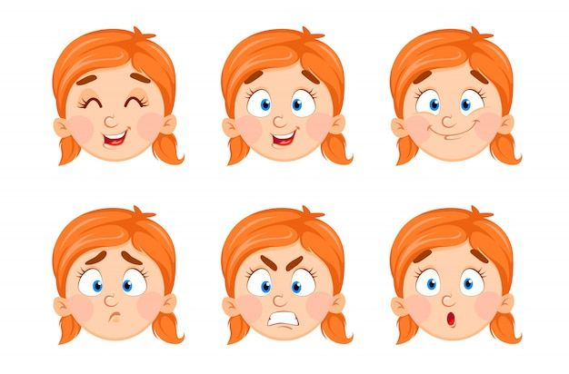

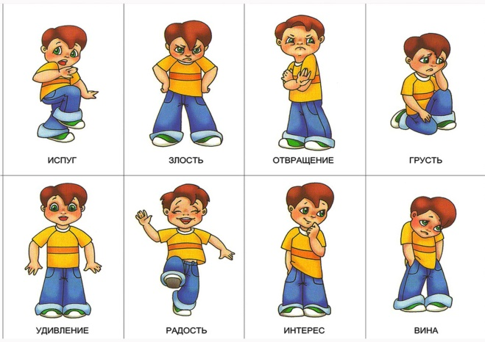

**Ход игры**: Детям предлагается посмотреть на картинку, определить, какую эмоцию выражает изображенный на ней ребенок, изобразить самим эту эмоцию и посчитать: 1 2 5 - радостный мальчик - грустная девочка - удивленный мальчик - злая девочка - обиженный мальчик -

радостных мальчика - грустных девочки - удивленных мальчика - злых девочки - обиженных мальчика - радостных мальчиков - грустных девочек - удивленных мальчиков - злых девочек - обиженных мальчиков.

Карточки могут быть разные, главное, что бы они выражали эмоции.

# Ира на развитие связной речи

**Загадки про эмоции:**

Цыпки бегают по коже,  
Холод ёжится в ногах,  
И дрожат поджилки тоже.  
Что за чувство? Это — **страх**.

Она у каждого бывает,  
Кто про невзгоды забывает.  
Ты хочешь петь и веселиться,  
Ей можно с другом поделиться,  
Она — любимая, как сладость.  
Она — отрада наша, **радость**

Ушли на работу и папа, и мама.  
И вдруг всё не так, не играется прямо.  
Смеяться не хочется — хочется к ним.  
Когда мы скучаем, тогда мы и **грустим**

Гном зимой поймал снежинку,  
подобрал на горке льдинку.

Прибежал домой и — ах!  
Лишь вода была в руках.-**удивление**

**Психогимнастика**

**Игра « Теплый дождик»:**

Цель:Развитие эмоциональной сферы ребёнка, снятие психо-эмоционального напряжения.

Логопед или воспитатель рассказывает детям: дождик смочил землю, освежил траву и листья.

Давайте поиграем с дождевыми каплями.

Вначале дети прячут руки за спину, затем выносим вперёд прямую правую руку ладонью вверх, левая остаётся за спиной. Затем руки меняем местами. Дети пытаются представить, что они чувствуют. Повторить 6 – 8 раз.